第20章 数据的分析单元综合检测（五）
一、选择题(每小题4分,共28分)
1.(2013·岳阳中考)某组7名同学在一学期里阅读课外书籍的册数分别是:14,12,13,12,17,18,16.则这组数据的众数和中位数分别是( )
A.12,13 B.12,14 C.13,14 D.13,16
2.(2013·天水中考)一组数据:3,2,1,2,2的众数、中位数、方差分别是( )
A.2,1,0.4 B.2,2,0.4
C.3,1,2 D.2,1,0.2
3.四个数据:8,10,x,10的平均数与中位数相等,则x等于( )
A.8 B.10 C.12 D.8或12
4.某次射击训练中,一小组的成绩如下表所示:
环数 | 7 | 8 | 9
人数 | 2 |  | 3
已知该小组的平均成绩为8.1环,那么成绩为8环的人数是( )
A.5人 B.6人 C.4人 D.7人
5.(2013·雅安中考)一组数据2,4,x,2,4,7的众数是2,则这组数据的平均数、中位数分别为( )
A.3.5,3 B.3,4 C.3,3.5 D.4,3
6.八年级一、二班的同学在一次数学测验中的成绩统计情况如下表:
班级 | 参加人数 | 中位数 | 平均数 | 方差
一 | 50 | 84 | 80 | 186
二 | 50 | 85 | 80 | 161
某同学分析后得到如下结论:①一、二班学生的平均成绩相同;②二班优生人数多于一班(优生线85分);
③一班学生的成绩相对稳定.其中正确的是( )
A.①② B.①③ C.①②③ D.②③
7.某校A,B两队10名参加篮球比赛的队员的身高(单位:cm)如下表所示:
队员 | 1号 | 2号 | 3号 | 4号 | 5号
A队 | 176 | 175 | 174 | 171 | 174
B队 | 170 | 173 | 171 | 174 | 182
设两队队员身高的平均数分别为,,身高的方差分别为,,则正确的选项是( )
A.=,> B.<,<
C.>,> D.=,<
二、填空题(每小题5分,共25分)
8.(2013·重庆中考)某老师为了了解学生周末利用网络进行学习的时间,在所任教班级随机调查了10名学生,其统计数据如表:
时间(单位:h) | 4 | 3 | 2 | 1 | 0
人数 | 2 | 4 | 2 | 1 | 1
则这10名学生周末利用网络进行学习的平均时间是 h.
9.(2013·营口中考)甲、乙、丙三人进行射击测试,每人10次射击成绩的平均数均是9.1环,方差分别为=0.56,=0.45,=0.61,则三人中射击成绩最稳定的是 .
10.某学生数学的平时成绩、期中考试成绩、期末考试成绩分别是:84分、80分、90分.如果按平时成绩∶期中考试成绩∶期末考试成绩=3∶3∶4进行总评,那么他本学期数学总评分应为 分.
11.某班同学进行知识竞赛,将所得成绩进行整理后,如图,竞赛成绩的平均数为
分.
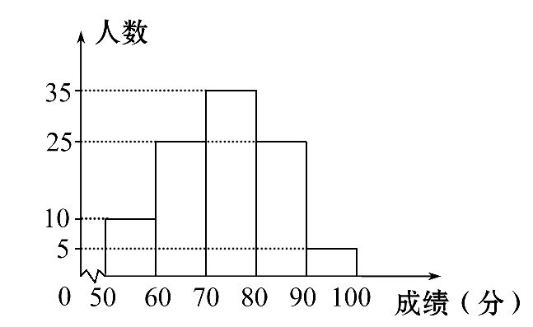
12.某农科所在8个试验点对甲,乙两种玉米进行对比试验,这两种玉米在各个试点的亩产量如下:(单位:kg)
甲:450 460 450 430 450 460 440 460
乙:440 470 460 440 430 450 470 440
在这些试验点中, 种玉米的产量比较稳定(填“甲”或“乙”).
三、解答题(共47分)
13.(11分)某市2013年的一次中学生运动会上,参加男子跳高比赛的有17名运动员,通讯员在将成绩表送组委会时不慎用墨水将成绩表污染掉一部分(如下表),
但他记得这组运动员的成绩的众数是1.75m,表中每个成绩都至少有一名运动员.根据这些信息,计算这17名运动员的平均跳高成绩(精确到0.01m).
14.(11分)(2013·扬州中考)为了声援扬州“世纪申遗”,某校举办了一次运河知识竞赛,满分10分,学生得分均为整数,成绩达到6分以上(包括6分)为合格,达到9分以上(包括9分)为优秀,这次竞赛中,甲、乙两组学生成绩分布的条形统计图如图所示.
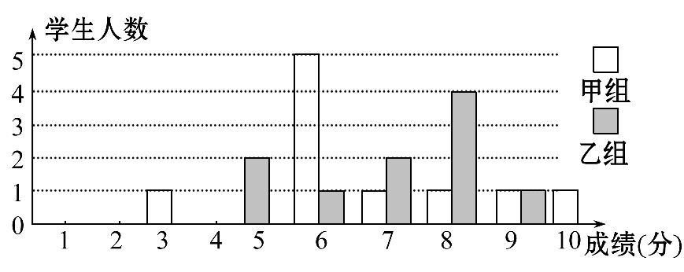
(1)补充完成下面的成绩统计分析表:
组别 | 平均分 | 中位数 | 方差 | 合格率 | 优秀率
甲组 | 6.7 |  | 3.41 | 90% | 20%
乙组 |  | 7.5 | 1.69 | 80% | 10%
(2)小明同学说:“这次竞赛我得了7分,在我们小组中排名属中游略偏上!”观察上表可知,小明是 组的学生.(填“甲”或“乙”)
(3)甲组同学说他们的合格率、优秀率均高于乙组,所以他们组的成绩好于乙组.但乙组同学不同意甲组同学的说法,认为他们组的成绩更好于甲组.请你给出两条支持乙组同学观点的理由.
15.(12分)(2013·威海中考)某单位招聘员工,采取笔试与面试相结合的方式进行,两项成绩的原始分满分均为100分.前六名选手的得分如下:
序 号  项 目 | 1 | 2 | 3 | 4 | 5 | 6
笔试成绩(分) | 85 | 92 | 84 | 90 | 84 | 80
面试成绩(分) | 90 | 88 | 86 | 90 | 80 | 85
根据规定,笔试成绩和面试成绩分别按一定的百分比折合成综合成绩(综合成绩的满分仍为100分).
(1)这6名选手笔试成绩的中位数是 分,众数是 分.
(2)现得知1号选手的综合成绩为88分,求笔试成绩和面试成绩各占的百分比.
(3)求出其余5名选手的综合成绩,并以综合成绩排序确定前两名人选.
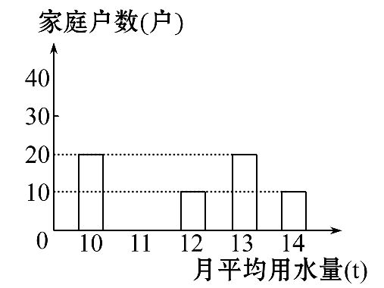
16.(13分)(2013·黄冈中考)为了倡导“节约用水,从我做起”,黄冈市政府决定对市直机关500户家庭的用水情况作一次调查,市政府调查小组随机抽查了其中的100户家庭一年的月平均用水量(单位:t),并将调查结果制成了如图所示的条形统计图.
(1)请将条形统计图补充完整.
(2)求这100个样本数据的平均数、众数和中位数.
(3)根据样本数据,估计黄冈市市直机关500户家庭中月平均用水量不超过12t的约有多少户?

答案解析
1.【解析】选B.在这组数据中,12出现了2次,出现的次数最多,因此,这组数据的众数是12,把这组数据从小到大排列为:12,12,13,14,16,17,18,最中间的数是14,因此这组数据的中位数是14.
2.【解析】选B.从大到小排列此数据为:3,2,2,2,1;数据2出现了三次,次数最多为众数,2处在第3位为中位数.平均数为(3+2+1+2+2)÷5=2,方差为[(3-2)²+3×(2-2)²+(1-2)²]=0.4,即中位数是2,众数是2,方差为0.4.
3.【解析】选D.①x最小时,数据为x,8,10,10,中位数是(8+10)÷2=9,则(8+10+x+10)÷4=9,所以x=8;②x最大时,数据为8,10,10,x,中位数是(10+10)÷2=10,则(8+10+x+10)÷4=10,所以x=12;③当8≤x≤10时,中位数是(x+10)÷2,则(x+10)÷2=(8+10+x+10)÷4,可求得x=8.故选D.
4.【解析】选A.设成绩为8环的人数是x人,由题意得(7×2+8x+9×3)÷(2+x+3)=8.1,解得x=5.
5.【解析】选A.∵一组数据2,4,x,2,4,7的众数是2,
∴x=2,∴中位数为3,=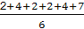=3.5.
6.【解析】选A.由平均数都是80知①正确;由二班的中位数大于一班的中位数知②正确;一班的方差大,其成绩相对不稳定,故③不正确.
7.【解析】选D.∵=(176+175+174+171+174)=174(cm),
=(170+173+171+174+182)=174(cm).
=[(176-174)²+(175-174)²+(171-174)²+(174-174)²+(174-174)²]=2.8(cm²);
=[(170-174)²+(173-174)²+(174-174)²+(171-174)²+(182-174)²]=18(cm²),
∴=,<.
8.【解析】由题意,可得这10名学生周末利用网络进行学习的平均时间是:(4×2+3×4+2×2+1×1+0×1)=2.5(h).
答案:2.5
9.【解析】∵=0.56,=0.45,=0.61,∴<<,∴三人中射击成绩最稳定的是乙.
答案:乙
10.【解析】本学期数学总评分=84×30%+80×30%+90×40%=85.2(分).
答案:85.2
11.【解析】=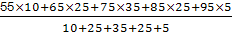=74(分).
答案:74
12.【解析】两种玉米的平均数都是450 kg,而=100,=200,所以甲种玉米的产量比较稳定.
答案:甲
13.【解析】设成绩是1.75m的有x人,1.80m的有y人,由题意得x+y=5,又x>3,y≠0,所以x=4,y=1.
=
≈1.69(m).
答:这17名运动员的平均跳高成绩约是1.69m.
14.【解析】(1)从条形统计图上看,甲组的成绩分别为3,6,6,6,6,6,7,8,9,10,因此甲组中位数为6,乙组成绩分别为5,5,6,7,7,8,8,8,8,9,平均分为×(5×2+6+7×2+8×4+9)=7.1(分),故填表如下:

组别 | 平均分 | 中位数 | 方差 | 合格率 | 优秀率
甲组 | 6.7 | 6 | 3.41 | 90% | 20%
乙组 | 7.1 | 7.5 | 1.69 | 80% | 10%
(2)观察上表可知,甲组的中位数是6,乙组的中位数是7.5,小明是7分,超过甲组的中位数,低于乙组的中位数,所以小明应该是甲组的学生.
答案:甲
(3)从统计图和表格中可以看出:乙组的平均分、中位数都高于甲组,方差小于甲组,且集中在中上游,所以支持乙组同学的观点,即乙组成绩好于甲组.
15.【解析】(1)先将六位选手的笔试成绩按照大小顺序进行排序,位于第三位和第四位选手的平均分为中位数,笔试成绩出现次数最多的为众数.
答案:84.5 84
(2)设笔试成绩和面试成绩所占的百分比分别为x,y,由题意得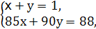解这个方程组得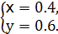
∴笔试成绩和面试成绩所占的百分比分别为40%和60%.
(3)2号选手的综合成绩=92×0.4+88×0.6
=89.6(分),
3号选手的综合成绩=84×0.4+86×0.6
=85.2(分),
4号选手的综合成绩=90×0.4+90×0.6=90(分),
5号选手的综合成绩=84×0.4+80×0.6=81.6(分),
6号选手的综合成绩=80×0.4+85×0.6=83(分),
∴综合成绩最高的两名选手是4号和2号.
16.【解析】(1)100户家庭中月平均用水量为11t的家庭数量为:
100-(20+10+20+10)=40(户).条形图补充完整如下:
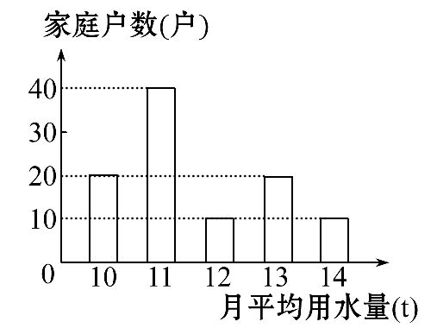
(2)平均数:
=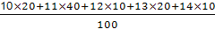
=11.6.
中位数:11.
众数:11.
(3)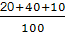×500=350(户).
答:估计不超过12t的用户约有350户.

